Phát hiện cấu trúc cộng đồng thông qua các đồ thị con cực đại và theo mức độ trong các mạng phức tạp

Điểm nổi bật
- Giới thiệu các đồ thị con cực đại theo các mức độ
- Đề xuất thuật toán BASH(Dựa trên các đồ thị con cực đại)
- Tìm các cạnh lặp
- Đưa ra kết quả thực nghiệm
Tóm tắt
cấu trúc cộng đồng là một hiện tượng phổ biến trong các mạng phức tạp, và nó đã được chỉ ra rằng một số cộng đồng trong các mạng phức tạp thường chồng chéo lên nhau. Vì vậy, trong tài liệu này chúng tôi đề xuất một thuật toán mới phát hiện sự chồng chéo trong cấu trúc cộng đồng mạng phức tạp .Để xác định sự chồng chéo của cấu trúc cộng đồng, Đầu tiên thuật toán của chúng tôi đưa ra các mạng con kết nối đầy đủ mà các đồ thị con cực đại là từ các mạng ban đầu. Sau đó hai đồ thị con cực đại có các cặp đỉnh là khóa có thể được sáp nhập vào thành một đồ thị con lớn hơn sử dụng một số hàm bậc phụ thuộc. Hơn nữa chúng tôi mở rộng chức năng mô đun để đánh giá các thuật toán đề xuất. Ngoài ra, chồng chéo giữa các nút trong cộng đồng được phát hiện thành công. Cuối cùng chúng tôi báo cáo so sánh giữa các mô đun và độ phức tạp tính toán của thuật toán đề xuất với một số khác các thuật toán hiện nay. Các kết quả thực nghiệm cho thấy rằng các thuật toán đề xuất cung cấp cho kết quả khả quan.

1. Giới thiệu
Nhiều loại hệ thống trong tự nhiên và xã hội có thể được biểu diễn như là mạng lưới phức tạp hoặc các đồ thị [1,2], nơi các nút
(Đỉnh) đại diện cho các thực thể trong hệ thống thực tế và cạnh đại diện cho sự tương tác giữa các đỉnh của đồ thị.
Các ví dụ bao gồm các mối quan hệ xã hội [3], lây lan của virus và các bệnh tật[4], Internet và WWW (World Wide
Web) [5,6], và nhiều thứ khác. Sự tương tác của các thực thể và tính chất topo của mạng thực sự xác định động lực của các hệ thống phức tạp. Trong thập kỷ qua, một trong những tài sản đã thu hút được nhiều sự chú ý là cấu trúc cộng đồng,
mà các nút thường phân cụm thành nhóm đan chặt với mật độ cao của các nhóm cạnh trong và mật độ thấp của các nhóm cạnh giữa[7-9]. Vì vậy, một cách tiếp cận hiệu quả là cần phát hiện cấu trúc cộng đồng của các mạng phức tạp.
Một số đỉnh thường chia sẻ tài sản chung hoặc đóng vai trò tương tự như trong các mạng phức tạp [7]. Vì vậy, phát hiện chồng chéo trong
cấu trúc cộng đồng là quan trọng để hiểu được cấu trúc và tính chất chức năng của các mạng. Chủ yếu là
nghiên cứu chất lượng tương đối về mức độ đỉnh, hệ số phân nhóm của mỗi đỉnh, giữa và modul [8] trong mạng phức tạp. Gần đây, một số lượng lớn các thuật toán đã được đề xuất để phát hiện các cấu trúc cộng đồng trong mạng phức tạp, và có thể được tạm chia thành hai loại.
Loại thứ nhất bao gồm các thuật toán đồ thị phân vùng heuristic. Loại này của thuật toán phân vùng mạng vào một số nhóm trong khi giảm thiểu số cạnh giữa các nhóm. Và mỗi đỉnh thuộc về chỉ một cộng đồng. Ví dụ, Kernighan-Lin algorithmis một thuật toán heuristic nổi tiếng, trong đó phân loại các mạng lưới theo hướng tối ưu hóa số lượng cạnh trong cộng đồng và giữa các cộng đồng bằng cách sử dụng một thuật toán tham lam [10]. thuật toán này phát hiện các cấu trúc cộng đồng sau khi đã biết số cộng đồng. Một thuật toán khác là
thuật toán chia làm hai đoạn dựa trên các vector riêng của ma trận Laplacian của đồ thị [11,12], có thể phân chia mạng thành hai cộng đồng có cùng kích thước. Nếu mạng có thể được chia thành nhiều hơn hai cộng đồng, thuật toán này phải thực hiện nhiều lần trong một cộng đồng con.

Các thuật toán trong loại thứ hai thông qua sự phân cấp để phân nhóm để phát hiện ra kết nối giống nhau hoặc cường độ giữa đỉnh, nơi mà có thể sử dụng phương pháp tích tụ và phương pháp chia rẽ bằng cách thêm hoặc loại bỏ các cạnh [13]. Trong loại này, chồng chéo cạnh sẽ xuất hiện thể hiện, một số cạnh có thể thuộc nhiều hơn 1 cộng đồng. Girvan và Newman [7] đề xuất một thuật toán phân chia phổ biến nhất trong năm 2002, thuật toán GN . Theo cạnh ở giữa cao nhất của con đường ngắn nhất giữa các cặp đỉnh chạy dọc theo các cạnh, thuật toán này đệ quy loại bỏ các cạnh để có được những cộng đồng trong một mạng, và sau đó xây dựng cây phân cấp. Nếu chúng ta không biết số lượng của các cộng đồng trong một mạng thực sự, GN thuật toán cũng sẽ không biết bao giờ thì dừng đệ quy. Để giải quyết vấn đề này, Newman et al. [14] giới thiệu các mô đun (đại diện bởi một hàm Q) để đo chất lượng của bộ phận mạng. Và một thuật toán fast dựa trên thuật toán tham lam trong Ref. [15] đã được đề xuất bởi Newman năm 2004.
Ngoài ra, gần đây có một số thuật toán [16-23] để tìm chồng chéo cấu trúc cộng đồng trong mạng.
BASH (Based on mAximal Sub-grapHs) thuật toán được đề xuất trong bài báo này để phát hiện các cấu trúc cộng đồng trong mạng lưới phức tạp. Chiến lược quan trọng của thuật toán này là khai thác tối đa tất cả các biểu đồ con và các cặp đỉnh quan trọng.
Sau đó, hai cực đại đồ thị con có các cặp đỉnh chính được sáp nhập vào một đồ thị con lớn hơn sử dụng một số hàm phụ thuộc mức độ. Ưu điểm khác của phương pháp này là các đỉnh chồng chéo có thể được tìm thấy một cách chính xác trong thời gian phát hiệncấu trúc cộng đồng . Phần còn lại của bài viết này được tổ chức như sau. Trong phần 2, chúng tôi giải thích các đồ thị con cực đại và các cặp đỉnh quan trọng và đề xuất BASH algorithm cho việc đưa ra các cộng đồng ở phần chi tiết.Chúng tôi cung cấp cho một số ứng dụng của thuật toán BASH một cách tổng hợp và một số mạng ở thế giới thực tại Mục 3. Trong phần 4, chúng tôi đưa ra kết luận của chúng tôi.

2. Mô tả các thuật toán
2.1. Ý chính
Đối với một mạng không có trọng số, các trọng số cạnh là 1 khi có một cạnh giữa hai đỉnh. Vì vậy, trọng lượng đỉnh [Vi] là tổng trọng lượng của các cạnh được kết nối với nó trong một mạng không có trọng số hoặc có trọng sô. Trọng lượng đỉnh giống như độ của đỉnh là tổng số của các cạnh được kết nối với nó trong một mạng không trọng số. Ví dụ, trọng lượng đỉnh và độ của đỉnh của đỉnh 1 bằng 16 trong hình 1.
Thông qua phân tích của một số mạng thực tế, chúng ta thấy rằng một số đỉnh (nút) tạo thành một đồ thị con kết nối đầy đủ.
Điều này chỉ ra rằng biểu đồ con này thường có liên kết mật độ cao nhất và tất cả các đỉnh được kết nối với nhau trong một đồ thị con đầy đủ. Dựa trên quan sát này, chúng ta có thể gọi đồ thị con kết nối đầy đủ như đồ thị con lớn nhất[Gs].
Và một đồ thị con lớn nhất không thuộc về đồ thị một đồ thị con lớn nhất khác. Ví dụ, trong hình. 2, có 7 đồ thị con lớn nhất {v1, v3, v4}, {v2, v5, v6}, {v3, v4, v5, v6}, {v4, v6, v9}, {v7, v9, v10}, {v7, v8, v10, v11}, {v11, v12} từ mạng ban đầu. Trong những đồ thị con lớn nhất này, không có bất kì đồ thị nào chứa đồ thị kia. Nhưng có hai đỉnh và độ của đỉnh
12 là 1 đồ thị con lớn nhất{v11, v12}.đồ thị con lớn nhất này này không thể ảnh hưởng đến sự phân chia của kết cấu cộng đồng. Vì vậy, trong bài báo này, số lượng các đỉnh trong một đồ thị con lớn nhất là hơn hai đỉnh. Và các đồ thị con lớn nhất có thể sáp nhập trở thành một đồ thị con lớn hơn mới sử dụng một số hàm mức độ để phát hiện cấu trúc cộng đồng .
2.2. các thuật toán
Khác với các thuật toán agglomerative truyền thống [15], thuật toán BASH đề xuất là một thuật toán phân nhóm theo thứ bậc để phát hiện các cấu trúc cộng đồng, trong đó xử lý với các bộ đồ thị con lớn nhất chứ không phải là tập các đỉnh. Trong thuật toán BASH, trước hết chúng ta cần phải lấy tất cả đồ thị con lớn nhất từ mạng ban đầu. Điều này có thể được thực hiện bởi nhiều thuật toán. Ở đây chúng tôi chọn các thuật toán Bron-Kerbosch nổi tiếng [24] để trích xuất tất cả các đồ thị con cực đại.
Thông qua phân tích tất cả các đồ thị con cực đại lấy từ ​​một mạng nào đó, chúng ta thấy rằng hai hoặc nhiều hơn hai đỉnh kết nối có thể tồn tại trong một số đồ thị con cực đại trong cùng một thời gian. Những đỉnh có một vai trò quan trọng trong việc phát hiện cấu trúc cộng đồng.Với cộng đồng giả định này, các đỉnh được gọi là cặp đỉnh khóa. Các tính năng quan trọng của các cặp đỉnh khóa là số lượng các đỉnh này là hai hoặc nhiều hơn hai, các đỉnh này được nối với những cái khác, và các cặp đỉnh khóa có thể tồn tại trong nhiều đồ thị con. Số lượng các cặp đỉnh khóa khác nhau trong các mạng khác nhau ở thực tế. Giai đoạn chính sau khi lấy được tất cả các cực đại phụ đồ thị là để tìm ra các cặp đỉnh khóa.
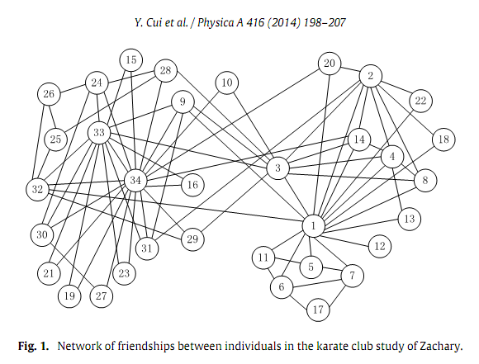
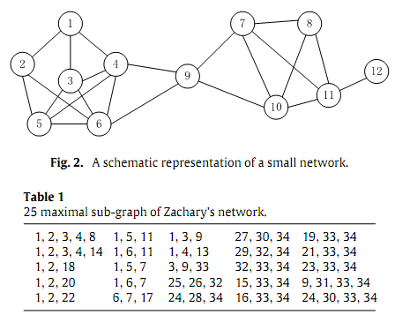
Để giải thích quá trình lấy được tất cả các đồ thị con cực đại, hãy xem xét mạng lưới các thành viên của câu lạc bộ karate Zachary trong hình. 1 [25], đây là một mạng không trọng số phức tạp với 34 đỉnh và 78 cạnh. Sau khi sử dụng thuật toán Bron-Kerbosch thuật toán, 25 đồ thị con cực đại thu được như trong Bảng 1.
Từ Bảng 1, chúng ta có thể tìm ra đỉnh 1 và 34 xuất hiện trong nhiều đồ thị con cực đại, và các cạnh giữa đỉnh 1 và 2 xuất hiện trong 5 đồ thị con cực đại, các cạnh khác giữa đỉnh 33 và 34 xuất hiện trong 8 đồ thị con cực đại, và đỉnh 1 và 2 không có kết nối với đỉnh 33 và 34. Vì vậy, {1, 2} và {33, 34} là các cặp đỉnh khóa trong mạng Zachary.
Sau khi lấy được tất cả đồ thị con cực đại [Gs] như cộng đồng ban đầu, chúng tôi lựa chọn 2 đồ thị con cực đại với cặp đỉnh khóa và nối chúng thành một đồ thị con lớn hơn bằng cách tính toán độ phụ thuộc giữa hai đồ thị con.
Trong thuật toán BASH, độ phụ thuộc(I) giữa đỉnh i và đồ thị con hoặc (x # y và được định nghĩa như sau
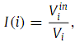
Có i là một trong các đỉnh giữa 2 đồ thị con và .Và Vi là trọng số cạnh trong mạng. Và là số cạnh kết nối với đỉnh i trong đồ thị con hoặc , mà số cạnh kết nối đỉnh i
Với đỉnh chung giữa 2 đồ thị con và
Mức độ phụ thuộc I(,) giữa 2 đồ thị con và được định nghĩa như sau:
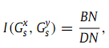
Có BN là tổng số canh i thuộc và , và DN là tổng số các cạnh khác nhau giữa 2 đồ thị con và .
Từ Eq (1), mức độ phụ thuộc I (i) phản ánh mức độ khác nhau của đỉnh i phụ thuộc vào hai đồ thị con Gxs và Gys. Nếu số lượng các đỉnh giống nhau giữa các tiểu đồ thị GXS và GYS là đủ và nhiều hơn nữa,Nó sẽ còn lớn hơn phụ thuộc vào bậc. Trong đồ thị con GXS, nếu I(i) =1 ,i hoàn toàn thuộc vào GXS; phương diện khác,nếu I(i) > 0,5 , i thuộc GXS;nếu I(i) =0,5 i là 1 cạnh chung;nếu I(Ii) < 0.5 , i không thuộc GXS. Từ Eq.(2),mức độ phụ thuộc I(GXS,GYS) phản ánh mức độ 2 đồ thị con GXS và GYS cấu trúc nên 1 đồ thị con mới. Như trong bảng 1, nếu GXS chứa {1,2,3,4,8} , GYS chứa (1,2,3,4,14} I(8) = 4/4= 1 > 0.5 ,8 thuộc GXS;I(14) = 4/5 = 0.8 > 0.5, 14 thuộc GXS ; I(GXS,GYS) = 2/2 = 1, vì thế 2 đồ thị con GXS và GYS là kết hợp đầy đủ thành 1 đồ thị con lớn mới chứa {1,2,3,4,8,14} . nếu 0 < I(GXS,GYS) < 1 , 2 đồ thị con GXS và GYS hợp nhất 1 phần, nếu I(GXS,GYS) = 0. 2 đồ thị con là 2 đồ thị độc lập.
Sau khi tất các các đồ thị con lớn nhất được nối lại, một số cạnh [vk] mà ko thuộc bất kì đồ thị con lớn nhất nào phải được phát hiện. Chúng tôi tính toán mức độ phụ thuộc theo công thức sau
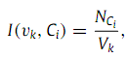
Với Nci là tổng số cạnh k thuộc vào cộng đông Ci, và Vk là bậc của cạnh k
Để đo hiệu quả của việc phát hiện cấu trúc cộng đồng trong mạng, Newman và Girvan [14] đưa ra modularity Q. Trong mạng có trọng số,Newman [26] đề xuất một mở rộng modularity. Ở Ref.[27] , một mở rộng modularity khác được để xuất để ước lượng độ tốt của của việc chồng lặp cộng động. Ở trong bài báo này, chúng tôi đề xuất một mở rộng modularity dựa trên mức độ phụ thuộc ở Eq.(3) như sau
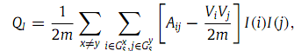
Với Aij là một ma trận lân cận với trọng số của cạnh giữa i và j, Vi là trọng số của cạnh i ở mạng có trọng số, 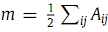 là tổng số cạnh trong mạng, GXS và GYS là các đồ thị con cực đại. Mức độ phụ thuộc I(i) được định nghĩa giữa cạnh i và đồ thị con GXS hoặc GYS.
Bây giờ là miêu tả thuậ toán;
Tên thuật toán : thuật toán BASH ( Based on mAximal Sub-grapHs)
Input: cạnh và đỉnh của mạng phức tạp
Output: cấu trúc cộng đồng của mạng phức tạp
Begin
a.Tính tất cả trọng số cạnh[Vi]
b.Lấy ra tất cả các đồ thị con cực đại[Gs] và một số cạnh không thuộc bất kì đồ thị con nào[vk]
c.Lấy ra các cặp cạnh khóa từ các đồ thị con cực đại
d.Trong khi đồ thị con cực đại != Null
1.Chọn 2 đồ thị con cực đại GXS và GYS,mà có chứa cặp cạnh khóa.
2.Sử dụng công thức 1 và 2 để tính I(i) và I(GXS,GYS) sau đó đánh giá việc hợp nhất 2 đồ thị con GXS và GYS.
3.Sử dụng công thức 3 để tính Qi cho tất cả các cộng đồng mới được thu được sau các bước trên
End While
e.If vk != Null
1. Sử dụng ct.3 để tính I(vk,Ci).
2.vk phụ thuộc vào cộng động Ci với MAX(I(vk,Ci)).
3.vk là một cạnh chung với I(vk,C1) = I(vk,C2) = ... = I(vk,Ci).
EndIf
End
2.4 Tính toán độ phức tạp
Tiếp theo ta phân tihcs độ phức tạp của thuật toán BASH. Trong trường hợp mạng trọng số, lấy n là số đỉnh,s(s <= n) ;là số nhóm đồ thị con cực đại trong trong trạng thái ban đầu của thuật toán, và j(j <=n) là số cặp của các nhóm đồ thị con cực đại mà khác đỉnh nhau. Để phát hiện các cộng đồng, đầu tiên ta tìm tất cả các nhóm đồ thị cực đại.Sau đó tìm các cặp đỉnh khóa từ các đồ thị con cực đại. Hai bước song song này có độ phức tạp tính toán là O(2n) = O(n) . Bước cuối cùng là tính I(i) và I(Gxs , Gys) sau đó đánh giá rồi hợp nhất 2 đồ thị con Gxs và Gys . Sẽ tốn khoảng O(sj) thời thời gian tính toán.Hơn nữa chúng ta tính mức độ phụ thuộc giữa một số đỉnh mà không thuộc bất kì đồ thị con nào và các đỉnh lân cận để quyết định chúng có thuộc cộng đồng hay không. Bước này có độ phức tạp là O(k).Với tất cả các bước trên, sẽ mất khoảng O(n2) để phát hiện tất cả cộng động trong mạng
3.Kết quả thí nghiệm
Để đánh giá hiệu suất của thuật toán BASH, chúng tôi chọn một số bộ dữ liệu chuẩn có thể được tải về từ http://www-personal.umich.edu/~mejn/netdata/. thuật toán BASH đề xuất trong báo cáo này được thực hiện sử dụng ngôn ngữ lập trình Java chạy trên một máy tính với bộ xử lý 2,67 GHz, bộ nhớ 4 GB và hệ điều hành Windows 7. Để điều tra hiệu suất của thuật toán này, chúng tôi áp dụng nó trên một số bộ dữ liệu mạng tổng hợp và mạng thực tế với các tính chất đa dạng.
3.1. câu lạc bộ karate Zachary
Đầu tiên, Thuật toán BASH được áp dụng vào trường hợp ” câu lạc bộ karate '' trong nghiên cứu của Zachary [25]. Các mạng không trọng số bao gồm 34 thành viên của một câu lạc bộ karate như đỉnh và 78 cạnh đại diện cho tình bạn giữa các thành viên của câu lạc bộ, đó là
quan sát trong khoảng thời gian hai năm bởi Zachary, như thể hiện trong hình. 1. Trong hình. 3 (a) chúng tôi cho thấy cây phả hệ tạo ra bởi thuật toán BASH, cùng với các mô đun có hai cực đại (đường màu xanh). Như chúng ta thấy, thuật toán BASH sẽ cho giá trị cao nhất cho modul QI khi mạng được chia thành bốn cộng đồng khoảng 0.4. Khi modul QI khoảng 0,32, Hai cộng đồng được phát hiện, phù hợp chặt chẽ như thực tế của câu lạc bộ. Mạng này được phân thành bốn cộng đồng và một đỉnh chồng chéo bởi thuật toán BASH, như thể hiện trong hình. 3 (b). Các đỉnh 3 thuộc về cộng đồng với đỉnh 1 và 2 là cặp đỉnh khóa, đỉnh 9 thuộc về cộng đồng với đỉnh 33 và 34 như cặp đỉnh khóa và đỉnh 10 là đỉnh chồng chéo. Mạng này cũng được thảo luận trong Refs. [28-30]. Trong Ref. [28], hai cộng đồng chồng chéo và bốn đỉnh chung 3, 9, 10, 31 đã được phát hiện bởi các tác giả. Và hai cộng đồng không chồng chéo đã được tìm thấy trong Ref. [29]. Trong Ref. [30], có bốn cộng đồng lấy ra từ mạng này với Qw là 0,4439.
3.2 Mạng máy tính
Tiếp theo,thuật toán BASH được áp dụng trên tập các mạng máy tính bởi Girvan và Newman[7].Mỗi mạng được cấu trúc bởi 128 đỉnh nhóm thành 4 cộng đồng của 32 đỉnh. Cạnh được đặt độc lập ở các bị trí ngẫu nhiên giữa các cặp định với xác suất Zin cho 1 cạnh đặt giữa các đỉnh ở cùng cộng đồng và Zout cho đựat giữa các đỉnh ở các cộng đồng khác nhau. Giá trị Zin và Zout được chọn để đưa độ dự kiến của mỗi đỉnh bằng 16. Độ chính xác của phương pháp này được đánh giá bằng cách đo phần của các nút được xác định một cách chính xác và các thông tin tương hỗ thông thường. Girvan và Newman đưua ra modul trong khoảng 0.5 với Eq.(4) vào năm 2004. Từ kết quả thí nghiệm, các mạng có 4 cộng đồng bởi thuật toán BASH, năng suất giá trị mô đun Qa là 0,438 , Trong hình. 4 chúng tôi hiển thị phần của các đỉnh được phát hiện một cách chính xác vào bốn cộng đồng trong các mạng máy tính tạo ra bởi thuật toán GN
[14], thuật toán Louvain EAGLE [31] và thuật toán BASH của chúng tôi. Như hình vẽ, cả ba thuật toán có hơn 90% trong tất cả các đỉnh được phát hiện một cách chính xác từ zout = 0 đến Zout = 6. Khi zout lớn hơn 6, độ chính xác bắt đầu xấu đi rõ rệt. Tuy nhiên thuật toán BASH thực hiện tốt hơn so với thuật toán GN và EAGLE, đặc biệt là ở vị trí có nhiều đỉnh đặt giữa các cộng đồng khác nhau.
Thuật toán BASH đã được test trên LFR benchmark đề xuất trong Ref.[32]. Chúng tôi có thể suy ra rằng thuật toán đề xuất đưa ra kết quả phù hợp từ hình vẽ trong Figs.6 và 7
3.3. mạng bóng đá
Như một minh chứng nữa về thuật toán BASH, chúng tôi chuyển sang một mạng bóng đá, trong đó có 115 nút và 615 cạnh, các đỉnh trong đồ thị đại diện cho các nhóm (được xác định bởi tên trường đại học của họ) và các cạnh đại diện cho mùa giải trò chơi kêt nối giữa
hai đội của họ. Áp dụng thuật toán BASH mạng này, chúng tôi thấy rằng hầu như tất cả các đội được nhóm lại một cách chính xác với các đội bóng khác như trong sắp xếp. Có hai đội độc lập có tên là Navy (vertex 81) và Notre Dame (đỉnh
83) mà không thuộc về bất kỳ nhóm nào. Như thể hiện trong hình. nhóm 7, 11 và ba đội chồng chéo với vòng màu cam được phát hiện bởi thuật toán BASH với QI mô đun 0,589. Trong Ref. [29], có 11 cộng đồng và 5 đỉnh chung. Trong Ref. [30], Xuyang Lou và Johan A.K. SUYKENS tìm thấy 9 cộng đồng bằng thuật toán của họ với các mô đun QW 0,6044.
Trong Ref. [33], các thuật toán nhanh chóng phát hiện 6 cộng với các mô đun của phân vùng 0,546. Thuật toán Chen [34] chia tách tự nhiên vào 13 cộng đồng không chồng chéo với các mô đun Qo 0,5868.
3.4. mạng lưới hợp tác
M. E. J. Newman biên soạn một mạng lưới cộng tác của 1589 nhà khoa học được xuất bản trên lý thuyết và thực nghiệm [35] mạng trong năm 2006. Có tổng cộng 2742 đồng tác giả trong mạng lưới hợp tác này.
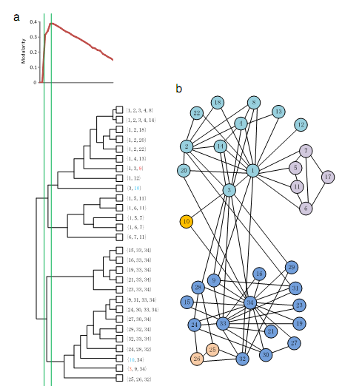
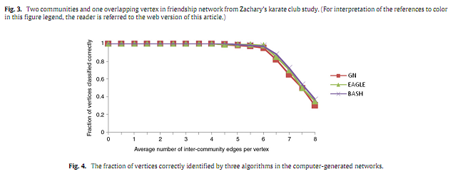
Các thành phần kết nối lớn nhất với 397 nhà khoa học được lấy như điểm benchmark . Đầu tiên 143 đồ thị con cực đại được đưa ra từ mạng lưới hợp tác này. Sau đó, chúng tôi sử dụng các hàm bậc phụ thuộc để mở rộng đồ thị con cực đại cho phát hiện các cấu trúc cộng đồng. 98 cộng đồng chồng chéo được phát hiện từ 397 nhà khoa học bởi thuật toán BASH
trong hình. 8. Đồng thời, bốn đỉnh chồng chéo được phát hiện với nền màu vàng, đó là liên ngành các nhà nghiên cứu.
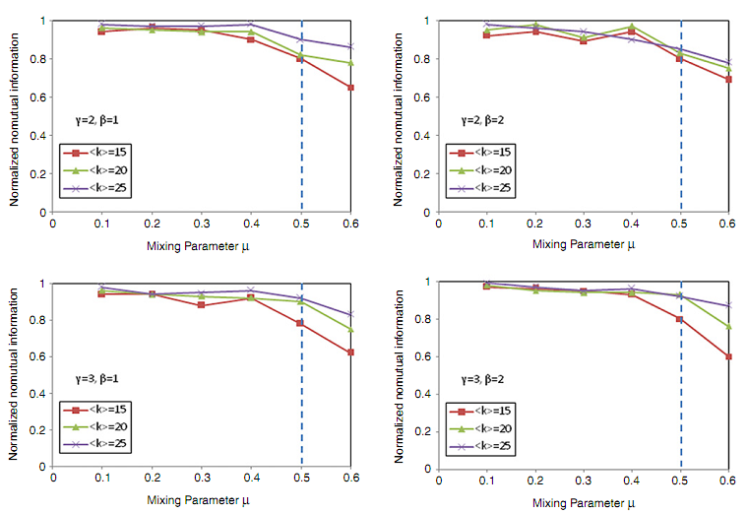
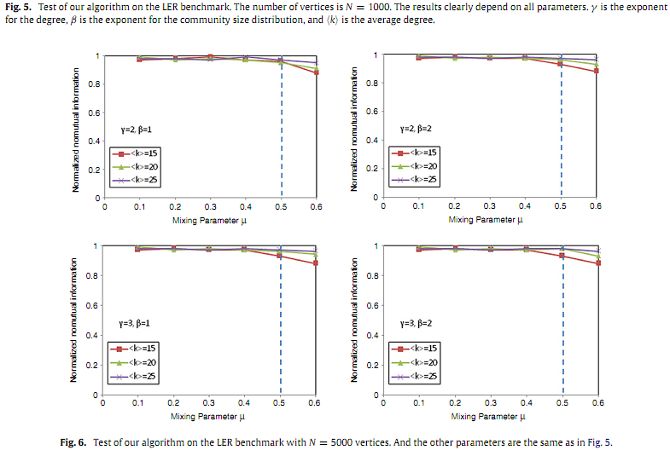
Để xác minh thêm hiệu suất thuật toán của chúng tôi, chúng tôi đã áp dụng nó trên một số mạng lưới thử nghiệm thường được sử dụng để so sánh hiệu quả và chúng tôi đã so sánh nó với bốn thuật toán phát hiện cộng đồng. Bảng 2 cho thời gian tính toán của thuật toán GN [14], EAGLE thuật toán [31], thuật toán Chen [34], thuật toán Louvain [36] và thuật toán BASH trong các mạng không trọng số với các kích cỡ khác nhau.
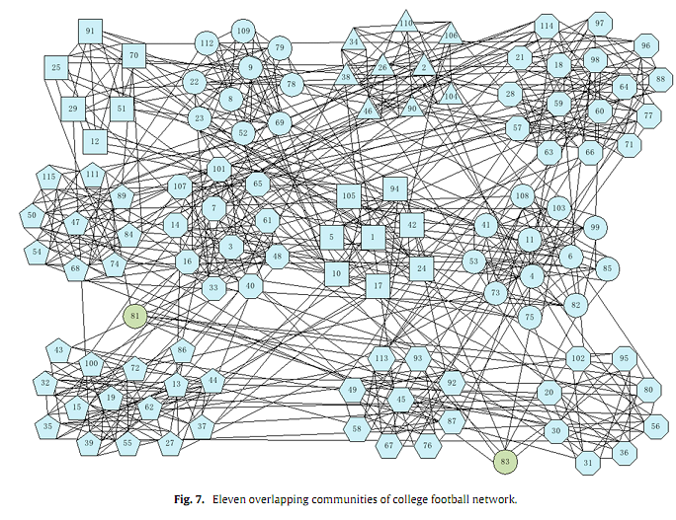
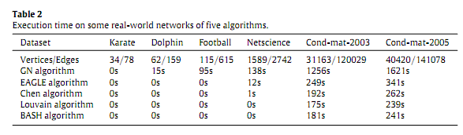
4.Kết luận
Các thuật toán dựa trên lấy ra tất cả các đồ thị con cực đại và sau đó hai đồ thị con cực đại có cặp đỉnh khóa hợp nhất thành một đồ thị con mới sử dụng một số hàm bậc phụ thuộc. Các hàm đánh giá của mô đun được mở rộng để đánh giá thuật toán BASH. Một số mạng thế giới thực được sử dụng để kiểm tra hiệu năng của thuật toán BASH. Trong mạng Karate
club, bốn cộng đồng và một chồng chéo đỉnh 10 đã được tìm thấy một cách chính xác bởi thuật toán. Chúng tôi cũng đã thử nghiệm thuật toán BASH bằng cách áp dụng nó trên các mạng ad-hoc mà gồm 128 đỉnh, được chia thành bốn cộng đồng,mỗi cộng đồng 32 đỉnh với độ chính xác cao hơn. Và chúng tôi phát hiện 11 cộng đồng và 3 đỉnh chồng chéo từ một mạng bóng đá trường đại học với các mô đun mở rộng là 0,5697. Ngoài ra, 98 cộng đồng chồng chéo và bốn đỉnh chồng chéo được phát hiện từ 397 nhà khoa học. Các thí nghiệm kết quả trên cho thấy rằng hiệu suất của thuật toán BASH là phù hợp.
